问卷调查平台需求分析书

目录
1. 引言 2
2. 产品设计概述 2
3. 问卷调查平台主要特点 3
4. 线上调查（问卷调查） 4
5. 问卷平台的问题（调查分析） 4
6. 需求概述及要求 4
7. 运行环境规定 8
7.1 设备 8
7.2支持软件 8
7.3接口 8
7.4控制 8
8. 参考文献 8

- 引言
随着互联网的开放和飞速发展，人们生活中越来越多的活动逐渐迁移到线上进行，比如各种社交交际、网络会议、云聚会等等，而调查问卷作为社会各行业搜集相关信息的途径之一，凭借着能够够根据收集的信息进行整合分析，以得出问题的答案，有助于调查者进一步分析处理和完善有关事项并制定有效的决策和策略的优势，更是成为了当今社会重要线上活动。
问卷调查可以发掘出有关的事实现况，通过大量数据的收集，可以积累指定目标人群对于这一现况的认识理解和有关意见和建议。对于现代国内的互联网而言，“问卷星”就是网民们依赖的问卷调查平台之一。问卷星是一个专业在线问卷调查、测评、投票平台，专注于为用户提供功能强大、热兴华的在线设计问卷、采集数据、自定义报表、调查结果分析系列服务。2019年8月26日，有才天下猎聘斥巨资收购网上问卷调查平台问卷星，让该问卷调查平台得以踏上更高的舞台发挥自己的光芒。在现代的互联网世界中，线上问卷平台必不可少，虽然已经有了“问卷星”作为平台，但是这个还是不足以满足所有人的需求，因此本设计问卷调查平台的开发有自己独特的价值。
撰写此文档的目的是详细描述在线问卷系统开发的细节问题，希望能使开发工作更具体，使委托双方对软件规格要求有一个共同的理解。它说明了本项目的各项功能需求、性能需求和数据需求，明确标识各功能的实现过程，阐述使用背景及范围。
- 产品设计概述
  - 产品设计信息
a.软件名称：问卷调查平台
b.项目开发者：计算机科学与工程学院 ”问卷调查平台“开发小组
  - 产品定位
本设计主要是建设一个适用于大众的问卷调查平台，致力于提供良好的体验，为发起者提供方便快捷完备的的问卷服务 ，为回答者打造最方便的反馈环境。在这个平台里，用户可以自定义问卷，并对问卷进行管理，相关人员通过不同方式填写问卷。除了支持上述操作外，平台还可提供一定程度的数据分析并显示，将问卷的效果放到尽可能提高。
  - 产品用户
主要用户是大众，所以需要友好简单的界面，用户在该网站上可以编辑，预览，发布，查看，删除问卷，以达到使用该网站进行线上问卷调查的目的，望简化调查过程，方便统计调查结果。用户一般不经过任何培训就能够熟练地应用此网站。
  - 产品特色
简单优雅的设计、良好的交流氛围、丰富的文章主题、设计多样，另外将推出数据可视化和方便导出等特色功能。
  - 产品结构图
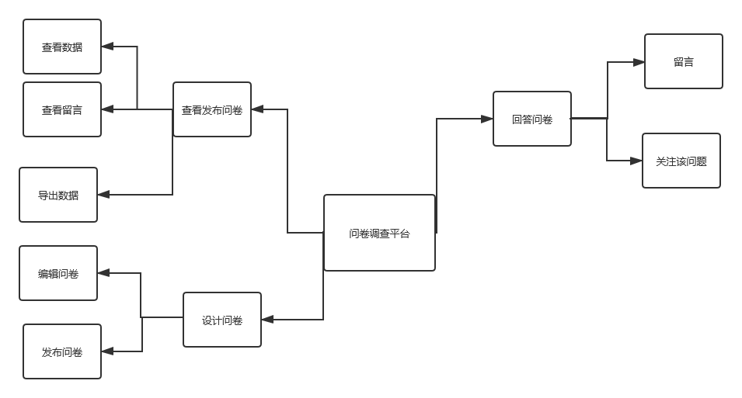
- 问卷调查平台主要特点
- 快捷易用
相比于线下打印纸质版问卷进行人群调查而言，线上的问卷调查平台可以快速创建问卷，并且在设计问卷的过程中只需要进行拖拽和编辑文案等操作就可以完成一次问卷创建，更加符合用户的心理需求，更方便。
- 低成本、更环保
传统纸质版的问卷需要耗费的资源和材料比较大，而且在使用完毕后无法快速重新利用，甚至在一些专业的调查中需要将纸质版的问卷全部保存起来存档，耗费了大量人力物力，无法很好地做到环保低碳要求。
- 用途大、效率高
对于企业而言，可以进行客户满意度调查、市场调查员工满意度调查、企业内训等；对于高校而言，可以进行学术调研、社会调查、在线报名等；对于个人而言，可以进行讨论投票、公益调查、博客调查等等。因此可以看到问卷调查平台具有很大的生存空间。
- 扩散范围更广
互联网是一张大网，将世界都连接了起来。正是因为这个特点，互联网的上信息才可以飞速传播、广泛蔓延。而线上问卷调查刚好可以通过这个方式，让问卷传达到世界各地，不必拘泥于现实生活。
- 线上调查（问卷调查）
问卷情况，包括有效调查人数、性别、年龄段、职业
问卷问题的简单分析
- 问卷平台的问题（调查分析）
- 需要联网使用
网上问卷设计平台需要联网方可发布出去，这个一定程度上限制了问卷的传播。
- 移动端和PC端兼容问题（动员会中提出建议，网站可以适配pc端和移动端）
- 存储容量问题
- 安全性问题
- UI设计（动员会上的重点提示：主要侧重于前端，后端可以直接使用字节跳动轻服务来实现）
- 需求概述及要求
6.1 总体需求
该课题是一个问卷调查平台，主要功能为管理问卷以及填写问卷。该课题涵盖了前端和后端常⽤的技术栈，前端部分推荐使⽤ React / Vue 等视图框架进⾏开发，后端推荐使⽤ 轻服务 / NodeJs 技术开发。
6.2 功能性需求

登录页面
- 点击微信或者QQ图标，扫码登录
- 手机号码先注册，后输入账号和密码然后登录

首页
- 顶部搜索栏，根据问卷标题关键词搜索历史问卷。点击回车搜索。搜索栏旁边有时间倒序正序按钮，还有状态按钮。点击时间倒序或者时间正序对问卷进行排序。点击状态按钮选择显示已发布的问卷或者显示未发布的问卷。
- 创建按钮，点击按钮进入 创建页面 。
- 搜索栏下展示已创建问卷列表。列表项显示问卷标题，答卷数量，发布状态（发布/未发布）以及进行状态（未发布显示未开始，已发布有两种状态分别为进行中和已结束）。列表项被选中后出现选项面板，包括：编辑、删除、结果、发布，暂停，下载，分析。
- 点击编辑按钮，进入编辑页面
- 点击删除按钮，提示是否删除：选择放弃，提示框消失；选择删除，问卷被删除。
- 点击发布按钮跳转分享页面，问卷发布状态从未发布转为已发布，问卷进行状态从未开始转为进行中。
- 点击暂停按钮，问卷进行状态从进行中转为已结束。
- 点击下载按钮，问卷转为word格式下载到本地。
- 点击分析按钮，如果是未发布的问卷，则弹幕警告“问卷还未发布，查看不了结果！“；如果是已发布的问卷，则跳转结果页面。
- 如果用户还未创建问卷，列表背景为“空空如也”。

创建页面
- 提供以下问卷类型：a.调查 b.签到 c.信息登记 d.考试 e.投票
- 每个类型都是一个按钮，点击后进入模板选择界面，有系统预设的模板，有自己之前保存的模板，也可以选择空白模板。
- 选择完模板后进入编辑页面。

编辑页面
- 顶部输入栏填写标题。失去焦点后自动保存为问卷标题。
- 标题输入栏下面选择截止日期和时间
- 输入栏下有一个添加题目的按钮，点击后显示题型选择面板，显示可选题型列表。点击列表某项进入相应的设置界面：
单选题：题目、选项、设置：是否必答、逻辑设置：显示条件。
多选题：题目、选项、设置：选项数量限制、是否必答、逻辑设置：显示条件。
填空题：题目、设置：选项数量限制、是否必答、逻辑设置：显示条件。
- 第一道题不能设置逻辑关联
- 左侧栏随着编辑内容的改变更新问卷大纲，每编辑完一道题目，便更新一次。（移动端有待讨论）
- 点击确定后添加题目到编辑页面。中途退出编辑，显示弹窗：“是否保存？”，点击“确定”保存问卷，点击“取消”题目编辑内容无效。如果此问卷没有被保存过，问卷将不被创建。
- 点击题目显示编辑菜单，选项有：编辑、上移、下移、删除、最前、最后。
- 点击“保存问卷并发布”，弹窗显示“保存成功，是否发布？”。若问卷还没设置截止时间则提示”请选择问卷截止时间“，若已经设置好了则可选择“立即发布”，或“继续编辑”。
- 点击“预览”，跳转“预览”界面，首先呈现的是手机端预览，可以点击“电脑端预览”进行切换，点击“关闭预览”跳出预览界面返回编辑界面
- 点击“保存为模板”，则保存到相应种类的模板库中

填写页面
- 点击分享链接，进入填写页面。填写后点击“提交”。如果中途退出，弹窗提示“是否放弃填写？”如果未填写必答题，定位到第一道尚未填写的必答题。

结果页面
- 首页选中问卷，点击“结果”，进入结果页面。
- 统计结果页面分两部分：统计页面和详细数据页面。

统计页面（数据可视化还有待讨论，先不进行进一步的细化）
- 选择题每题有一个统计表，统计每个选项的总人数。可以选择使用 饼图、柱状图 来显示数据。
- 填空题显示 序号+答案文本。
- 分类统计：选择问卷中某一特定问题的特定选项作为一个分类，观察属于这个分类的人群的问卷结果
- 交叉分析：设定问卷中的某一问题为自变量，设定问卷中的另一个问题作为因变量，使用柱形图观察这两个变量之间的函数关系，具体参考问卷星的交叉分析功能。

详细数据页面
- 使用折叠面板显示每份答卷的序号和提交时间。
- 展开面板后，显示序号、填写时间、来源IP、每个题目的题干和用户所选选项。同时面板底部显示操作菜单，可以删除该答卷（用于删除无效数据）。

分享页面
- 有复制链接按钮，有下载二维码按钮，有分享微信按钮
- 点击复制链接按钮可以ctrl+V粘贴链接，点击下载二维码按钮可以下载二维码到本地，点击分享微信按钮可以跳转然后给出二维码扫码在微信中分享问卷
6.3 非功能性需求
    - 操作环境：windows、linux等
    - 运行环境：网页版及移动端

6.4 对性能的规定

6.4.1 精度

6.4.2时间特性要求

6.4.3灵活性

6.5 输入输出要求

6.6 数据管理能力要求

6.7 故障处理要求

6.8 其他专门要求
- 运行环境规定

7.1 设备

7.2支持软件

7.3接口

7.4控制
- 参考文献

